TP1 RESEAU

1)

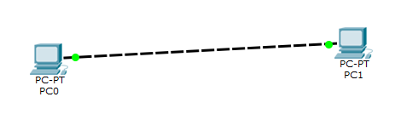

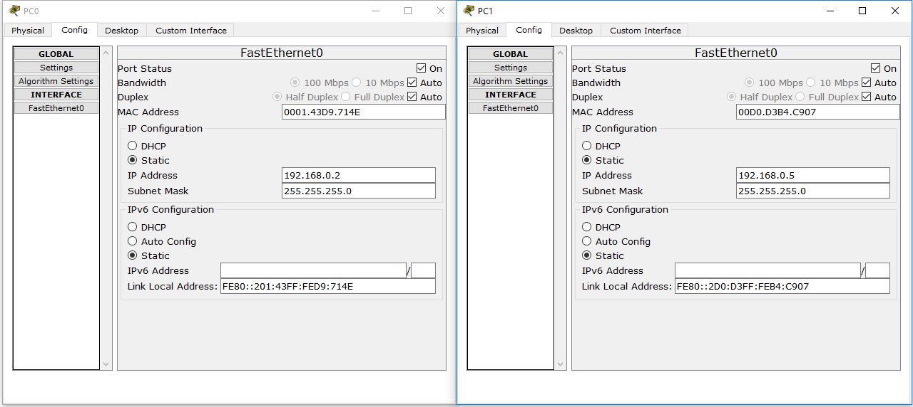

2)
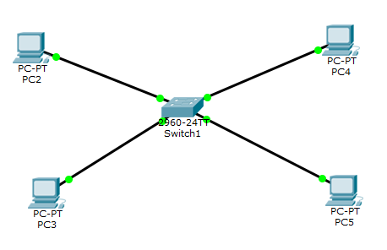

a)
192.168.0.5 > 192.168.0.2 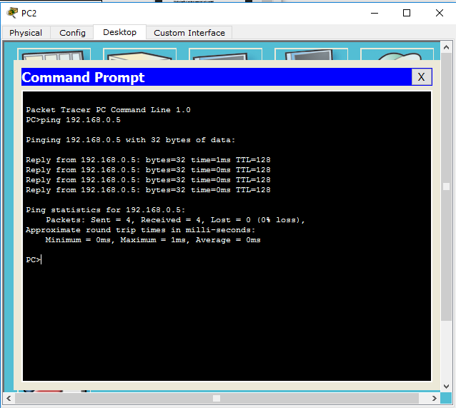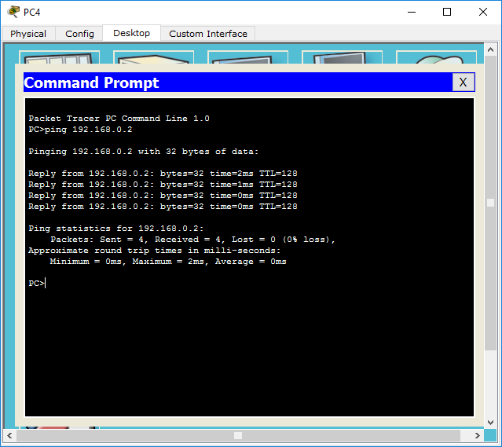
b)

La connexion échoue car les machines ne sont pas sur la même plage IP.

c) 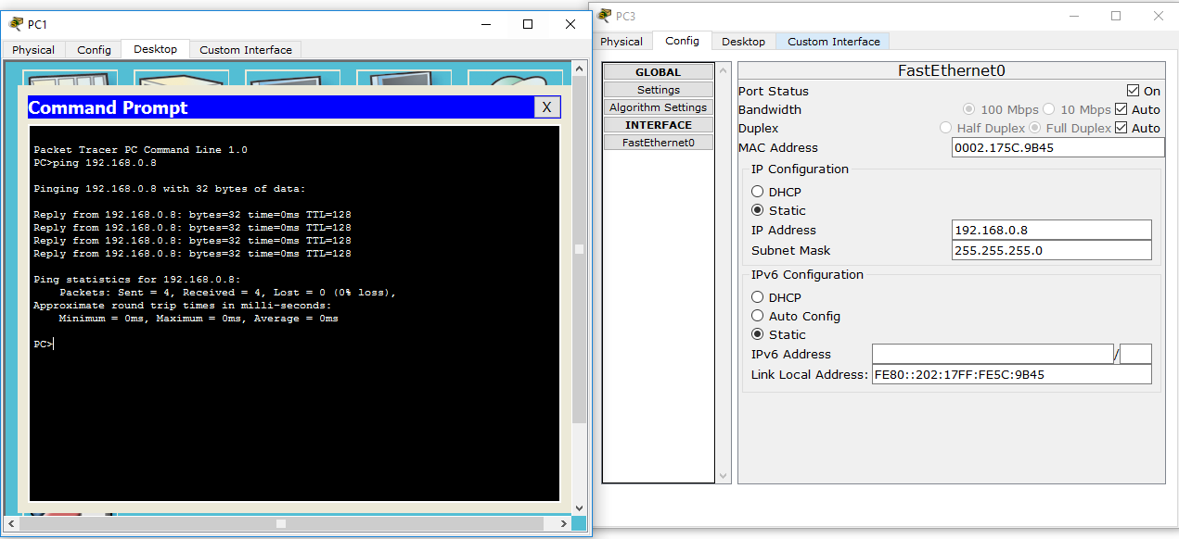
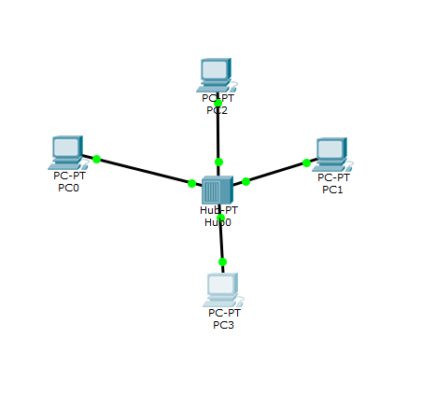
On modifie l’adresse IP pour mettre PC sur la même plage IP que le reste du réseau.

3)

Exercice 2 :

- Lors d’un ping de la machine 1 à la machine 2 il y a 4 trames envoyées.
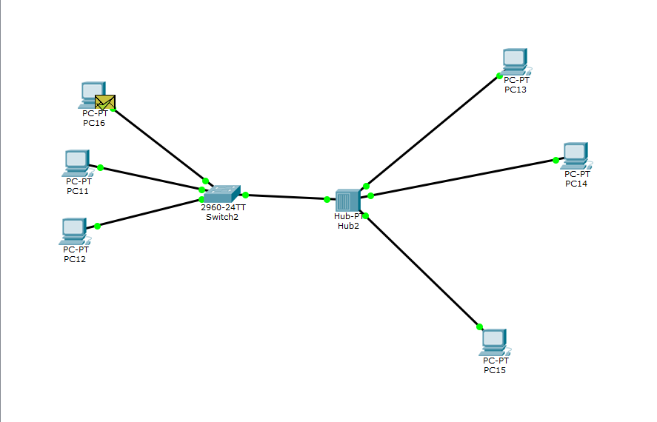
- Lors d’un ping de la machine 1 à la machine 4 il y a 15 trames envoyées.
